附 件

国道311鲁山段“3·28”较大道路交通事故调查报告

平顶山市人民政府事故调查组
2024年8月

目 录
一、事故基本情况 2
（一）事故车辆情况 2
（二）事故车辆驾驶人及乘车人情况 4
（三）事故发生经过 4
（四）事故涉及道路与天气情况 6
（五）涉事路段交管情况 6
（六）事故企业概况 6
（七）事故车辆检验鉴定情况 7
二、事故救援处置情况 8
三、公安交管部门对事故车辆驾乘人责任的认定 9
四、事故直接原因分析 9
五、有关责任单位存在的主要问题 10
（一）有关企业存在的问题 10
（二）有关部门存在的问题 11
六、对有关责任人员和责任单位的处理建议 11
（一）对有关责任人员的处理建议 11
（二）对有关单位的处理建议 12
七、防范措施及建议 12
（一）进一步树牢安全生产底线思维和红线意识 12
（二）进一步落实企业安全生产主体责任 13
（三）进一步加强对道路运输企业的监督检查 13
（四）进一步强化路面管控 13
（五）其他方面的建议 14

2024年3月28日19时11分许，国道311鲁山段下汤镇环镇路老街路口发生一起重型半挂牵引车碰撞电动两轮摩托车的交通事故，造成3人死亡，两车不同程度受损，直接经济损失240余万元。
按照河南省安全生产委员会《事故查处挂牌督办通知书》（豫安委督〔2024〕3号）和领导批示要求，根据《中华人民共和国安全生产法》《生产安全事故报告和调查处理条例》（国务院令第493号）和《河南省生产安全事故报告和调查处理规定》（省政府令第143号）等有关规定，平顶山市人民政府成立了由市应急管理局牵头，市公安局、市交通运输局、市总工会和鲁山县人民政府等为成员单位的国道311鲁山段“3·28”较大道路交通事故调查组（以下简称事故调查组），同时，邀请市纪委监委和山西省晋城市人民政府派员参加，对事故依法依规进行调查。
事故调查组按照“科学严谨、依法依规、实事求是、注重实效”和“四不放过”的原则，通过现场勘查试验、查阅资料、调查取证、技术鉴定、综合研判等方式，查明了事故发生的原因、经过、人员伤亡和直接经济损失等情况，认定了事故性质和责任，提出了对有关责任单位和责任人员的处理建议，并针对事故原因及暴露出的问题，提出了事故防范措施建议。
经调查认定，国道311鲁山段“3·28”较大道路交通事故是一起生产安全责任事故。

一、事故基本情况

（一）事故车辆情况

1.晋E87606号重型半挂牵引车（晋EV380挂重型仓栅式半挂车）

（1）基本情况
晋E87606号重型半挂牵引车（以下简称大货车），使用性质：货运；登记所有人：泽州县济通汽车有限公司，地址：山西省晋城市泽州县晋庙铺镇拦车村村东500米处；实际所有人：刘牛牛，住址：山西省泽州县南村镇下庄村幸福街4院3号；车辆品牌型号：解放牌CA4250P1K15T1E6A；车辆识别代号：LFWSRUSJ7MAD42578；外廓尺寸6880×2500×3290 mm；整备质量：8100 Kg；准牵引总质量40000 Kg；注册日期：2021年10月11日，检验有效期：2024年10月30日；车辆状态：正常。
晋EV380挂重型仓栅式半挂车，登记所有人：晋城市济通捷顺物流有限公司，地址：山西省晋城市泽州县南村镇牛匠村村西50米处；使用性质：货运；车辆品牌型号：大运牌CGCXXXXCCY348，车辆识别代号：LGGG0XW34JYXXXX54；注册日期：2018年11月22日，检验有效期：2024年11月29日；车辆状况：正常；外廓尺寸：10500×2550×3600mm；限载总质量49000 Kg,实载总质量51320 Kg，超载2320 Kg超载率为4.7%[]。
机动车交通事故责任强制保险（阳光财产保险股份有限公司晋城中心支公司）、机动车第三者责任险100万元（阳光财产保险股份有限公司晋城中心支公司）、国内公路货物运输定额保险500万元（国任财产保险股份有限公司山西分公司）。
2022年以来晋E87606号重型半挂牵引车共有5起交通违法，均已处理完毕。

（2）行驶轨迹
2024年3月28日上午10时30分许，大货车驾驶人刘牛牛在湖北省荆门市钟祥市胡集镇（胡集硫酸一线）装货，货物为硫酸渣，准备运送至山西省晋城钢厂公司，途径乌海线南阳市南召县驶入平顶山市鲁山县四棵树乡，19时11分许行驶至鲁山县下汤镇环镇路老街路口时发生事故。

2.平顶山D051752电动两轮摩托车

（1）基本情况
平顶山D051752电动两轮摩托车（以下简称电动摩托车）为涉事电动两轮摩托车，悬挂“平顶山D051752”号牌；台铃牌；生产日期为2022年04月21日；车辆车架号为：LGMDVYJD4N1517368；电机号为：TL07CVBENG010031；属于机动车类（电动）两轮普通摩托车。未投保保险。

（2）行驶轨迹
通过调取监控视频显示，2024年3月28日19时许，孙茹梦驾驶电动摩托车沿鲁山县下汤镇老街路段自南向北行驶，19时11分许，由南向北穿越311国道时发生交通事故。

（二）事故车辆驾驶人及乘车人情况
1.刘牛牛，男，汉族，39岁，大货车驾驶人。住址：山西省泽州县南村镇下庄村幸福街4院3号；准驾车型A2；驾驶证号：140511XXXXXXXX8730，驾驶证状态正常，初次领证时间2010年12月13日，有效期至2026年12月13日；货运从业资格证号为140511XXXXXXXX8730，有效期至2025年1月9日；发证机关：晋城市道路运输管理局。
经调查和检验鉴定，事故发生前，刘牛牛身体状况良好，无重大疾病，无精神病史，无矛盾纠纷。事故发生时无使用手机等影响安全的行为，排除酒驾、毒驾。
2.孙茹梦，女，汉族，15岁，电动摩托车驾驶人。住址：河南省鲁山县库区乡王村红沙河组76号。无机动车驾驶证。在本次事故中当场死亡。
3.聂春红，女，汉族，45岁，电动摩托车乘车人，系驾驶人孙茹梦母亲。住址：河南省鲁山县库区乡王村红沙河组76号。在本次事故中当场死亡。
4.孙梦琪，女，汉族，6岁，电动摩托车乘车人，系聂春红之女。住址：河南省鲁山县库区乡王村红沙河组76号。在本次事故中当场死亡。

（三）事故发生经过
2024年3月28日19时11分许，刘牛牛驾驶大货车沿311国道自东向西行驶至311国道821公里处鲁山县下汤镇环镇路老街路口时，由于观察不周，与孙茹梦自南向北驾驶的电动两轮摩托车（载有聂春红、孙梦琪2人）相撞，致双方车辆不同程度受损，孙茹梦、聂春红、孙梦琪当场死亡。
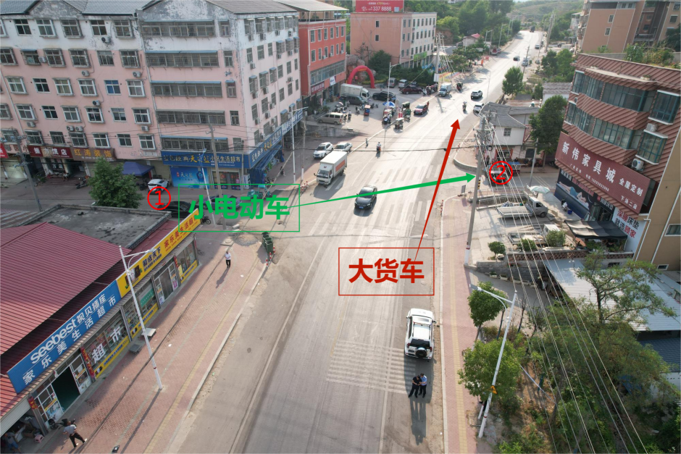
图1 涉事车辆在事故路口的行驶方向示意图
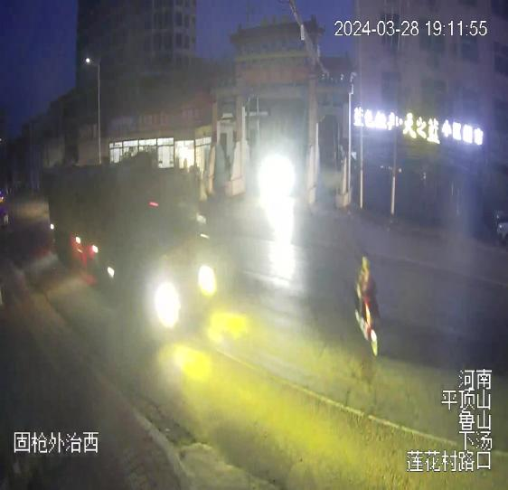  图2 涉事车辆即将碰撞 | 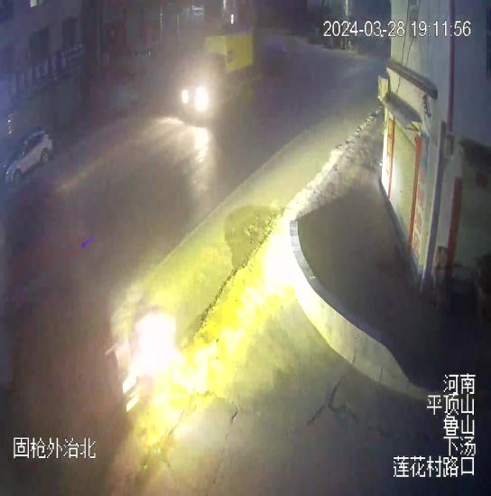  图3 涉事车辆发生碰撞
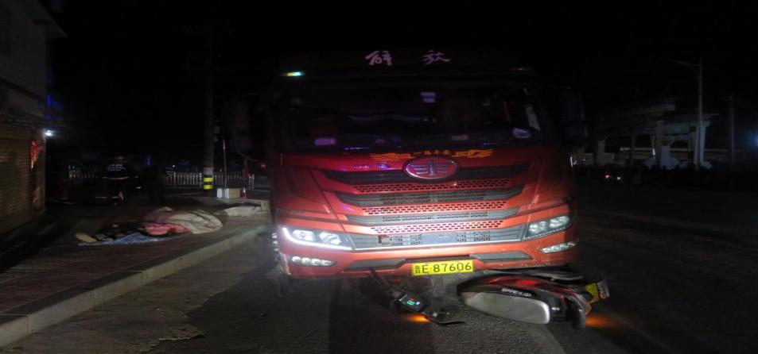
图4 涉事车辆碰撞后

（四）事故涉及道路与天气情况
事故发生地位于311国道821公里处平顶山市鲁山县下汤镇环镇路老街路口，属鲁山县下汤镇辖区。该路段为国道311与环镇路重合路，道路为东西走向双向二车道，路面材质柏油沥青路面，路宽14米，路面分道线不清。事故地点南北各有一路口系村村通道路（图1中①和②），没有路灯照明，视线不良。
事故发生当天天气晴，温度：12℃-22℃。

（五）涉事路段交管情况
事故发生路段为鲁山县交警大队河北巡逻中队管辖区域。事发时值班民警在岗值守，在该路段区域内开展日常巡逻管控及相关违法行为查处工作。

（六）事故企业概况
泽州县济通汽车有限公司（以下简称济通公司）为大货车挂靠公司，法人：冯胜利。成立时间：2011年5月29日，统一社会信用代码：911405255759601842；类型：有限责任公司（自然人投资或控股）；住所：山西省晋城市泽州县晋庙铺镇拦车村村东500米处；注册资本：壹仟壹佰万元整；经营范围：道路货物运输（不含危险货物），（依法须经批准的项目，经相关部门批准后方可开展经营活动，具体经营项目以相关部门批准文件或许可证件为准）；道路运输经营许可证：晋交运管许可城字货140525006404号，于2021年09月22日取得，证件有效期至2027年5月17日。
截至事故发生时，该公司共计有208辆车，其对挂靠车辆收缴占用户口费（管理服务费）2000元/年。

（七）事故车辆检验鉴定情况
事故发生后，安徽中和司法鉴定中心对涉事车辆进行鉴定，并出具了司法鉴定意见书（皖中和司鉴〔2024〕交鉴字第1022号）。经鉴定：
1.大货车的瞬时行驶速度为46 km/h。
2.大货车左前行车灯及左前转向灯均失效不工作，不符合相关标准规定[]。
3.大货车行驶系统（轮胎）不符合相关标准规定[]。
4.大货车的转向系统连接、工作正常，未见有异常。
5.大货车挂车一轴不平衡率及一轴加载不平衡率不合格，行车制动系统不合格[]。
6.电动摩托车属于机动车类（电动）两轮普通摩托车[]。
此外，经河南天度鉴定评估有限公司依据《机动车运行安全技术条件》（GB7258-2017）《机动车安全技术检验项目和方法》（GB38900-2020）对大货车进行检验，其大货车外廓尺寸符合标准规定要求。

二、事故救援处置情况
2024年3月28日19时12分许，鲁山县120急救中心接到报警。19时34分许，119救援人员到达现场。19时35分许，120医护人员到达现场，确认孙茹梦、聂春红、孙梦琪3人已无生命体征。19时51分许,事故民警到达现场。20时20分许,道路恢复通行。
事故发生后，鲁山县相关部门反应迅速，及时到事故现场展开救援工作，交通疏导及时，未造成事故扩大和负面影响，救援过程中未造成长时间、大面积拥堵，经事故调查组评估，本次事故救援组织得力，处置得当。

三、公安交管部门对事故车辆驾乘人责任的认定
大货车驾驶人刘牛牛违反《中华人民共和国道路交通安全法》第二十二条第一款[]、第四十二条[]、第四十四条[]之规定，负此次事故的主要责任。
电动摩托车驾驶人孙茹梦违反《中华人民共和国道路交通安全法》第十九条第一款[]、第四十九条、第五十一条[]之规定，负此次事故的次要责任。聂春红、孙梦琪无责任。

四、事故直接原因分析
经调查认定，刘牛牛夜间驾驶存在安全隐患的车辆上道路行驶，未按照操作规范安全驾驶、文明驾驶，在容易发生危险的路段未降低行驶速度，对道路环境观察不周，通过路口时未按照交通标志通行引发事故，是造成此次事故的主要原因。电动两轮摩托车驾驶人孙茹梦无驾驶证且超员驾驶，是造成此次事故的次要原因，并且加剧了事故的严重程度。

五、有关责任单位存在的主要问题

（一）有关企业存在的问题
1.全员安全生产责任制不健全[][]。济通公司制定的安全生产责任制度没有覆盖本企业所有组织和岗位，且与不同岗位人员签订的安全生产目标责任书内容相同，没有结合企业自身实际，明确从主要负责人到一线从业人员的安全生产责任内容、范围和考核标准；全员安全生产责任制没有得到有效落实，各岗位人员均通过临时分配工作任务来开展日常工作。
2.落实车辆动态监控制度弄虚作假。济通公司未按规定[]实时监控企业车辆运行状况，《车辆动态监控值班记录本》上记录的夜间车辆动态监控信息存在后续补录和编造的情况。
3.安全生产规章制度严重缺失。济通公司未开展风险分级管控和隐患排查治理双重预防体系建设[]，缺少安全生产责任考核奖惩、动态监控管理[]等相关制度。
4.部分安全管理规章制度未严格落实。作为大货车挂靠公司，济通公司对挂靠车辆重收费、轻管理；对公司车辆驾驶员安全教育培训流于形式[]，2024年以来济通公司未对涉事车辆安全技术状况进行过监督检查[][]，未发现其存在制动性能不合格、行驶系统（轮胎）不符合相关标准规定、左前行车灯及左前转向灯均失效不工作等问题。

（二）有关部门存在的问题
山西省泽州县交通运输局综合执法队（以下简称泽州县交通执法队）开展货运行业安全的事务性工作不严谨规范。2023年以来，泽州县交通执法队对济通公司多次开展过入企检查，均没有发现济通公司存在的全员安全生产责任制不健全、落实车辆动态监控管理制度弄虚作假、安全生产规章制度严重缺失、部分安全管理规章制度未严格落实等问题。
- 对有关责任人员和责任单位的处理建议

（一）对有关责任人员的处理建议
1.孙茹梦，女，电动摩托车驾驶员。无证驾驶电动摩托车发生事故，对事故发生负有直接责任。因其在事故中已死亡，免予追究相关责任。
2.刘牛牛，男，大货车驾驶人。对事故发生负有直接责任，涉嫌交通肇事罪，建议司法机关依法追究其刑事责任，已于4月26日被公安机关移送起诉。
3.冯胜利，男，泽州县济通汽车有限公司法人兼安全小组组长，公司安全生产第一责任人。履行安全生产职责不到位[]，对事故发生负有主要责任。建议泽州县济通汽车有限公司按照公司法和公司章程的有关规定，对其给予撤职处分，从撤职之日起，五年内不得担任任何生产经营单位的主要负责人，并由平顶山市应急管理部门按照《中华人民共和国安全生产法》第九十五条第（二）项之规定对其进行行政处罚。
4.对于在事故调查过程中发现的有关公职人员履职方面的问题线索及相关材料，移交纪检监察部门。

（二）对有关单位的处理建议
建议由平顶山市应急管理部门按照《中华人民共和国安全生产法》等相关规定对泽州县济通汽车有限公司进行行政处罚。
- 防范措施及建议

（一）进一步树牢安全生产底线思维和红线意识
客货运生产经营单位和道路交通安全生产监督管理相关职责部门要全面贯彻习近平总书记关于安全生产工作的重要论述，深入落实安全生产相关法律法规和方针政策及上级安排部署，认真践行“人民至上、生命至上”理念，坚持安全第一、预防为主的方针，严格落实“管行业必须管安全、管业务必须管安全、管生产经营必须管安全”要求，深刻汲取此次事故教训，时刻紧绷安全生产这根弦，不断强化红线意识，增强忧患意识，守牢安全生产底线，有效防范遏制各类道路交通事故发生。

（二）进一步落实企业安全生产主体责任
泽州县济通汽车运输有限公司要认真落实企业安全生产主体责任，认真开展安全风险分级管控和隐患排查治理双重预防体系建设，加强源头安全监管，严格执行国家有关法律法规和规章标准，建立健全全员安全生产责任制和安全管理制度、安全操作规程，规范设置安全生产管理机构，切实加强对所属车辆和驾驶人员的动态监管，强化对安全管理人员和驾驶人员的教育培训考核，定期召开安全生产会议，认真排查和整改安全生产工作中存在的风险隐患和薄弱环节，及时消除生产安全事故隐患。

（三）进一步加强对道路运输企业的监督检查
泽州县道路运输管理部门要加强对交通运输企业的监督管理，督促企业认真落实主体责任，定期组织开展安全教育培训和隐患排查治理。督促企业落实客货运车辆维护、检测等强制性安全措施，严禁不合格车辆上路行驶。加强对道路运输企业隐患排查的监督检查力度，及时发现企业安全管理方面的突出问题，督促企业认真落实整改。
- 进一步强化路面管控
鲁山县公安交警、交通等相关部门结合辖区实际，迅速补充和调整国省道、农村地区电子警察、卡口设备，将路面执勤执法向农村、向夜晚延伸，守牢路面管控主阵地。结合农村交通安全管理实际，派出执法小分队，与辖区乡镇、村组结合，发动“两站两员”、“两委干部”等力量，进一步加强对电动车驾乘人员的安全常识普及和宣传教育力度，及时劝导查纠“两违”、无牌无证等违法行为。

（五）其他方面的建议
一是建议山西省泽州县交通运输部门进一步优化工作职能，完善工作机制，明确机关科室和局属单位的职责定位，完善人员配置，厘清职责边界，强化责任落实，坚决杜绝出现失管漏管、职责不清等现象，真正做到各司其职、各负其责。二是建议泽州县交通运输部门进一步健全优化交通运输综合行政执法体制，完善执法联动响应和协作机制，严格执法程序，规范执法行为，丰富执法方式和执法事项，不断提高执法覆盖面，增强行政执法力度，持续提升执法效能。

附件：国道311鲁山段“3·28”较大道路交通事故调查组签名表

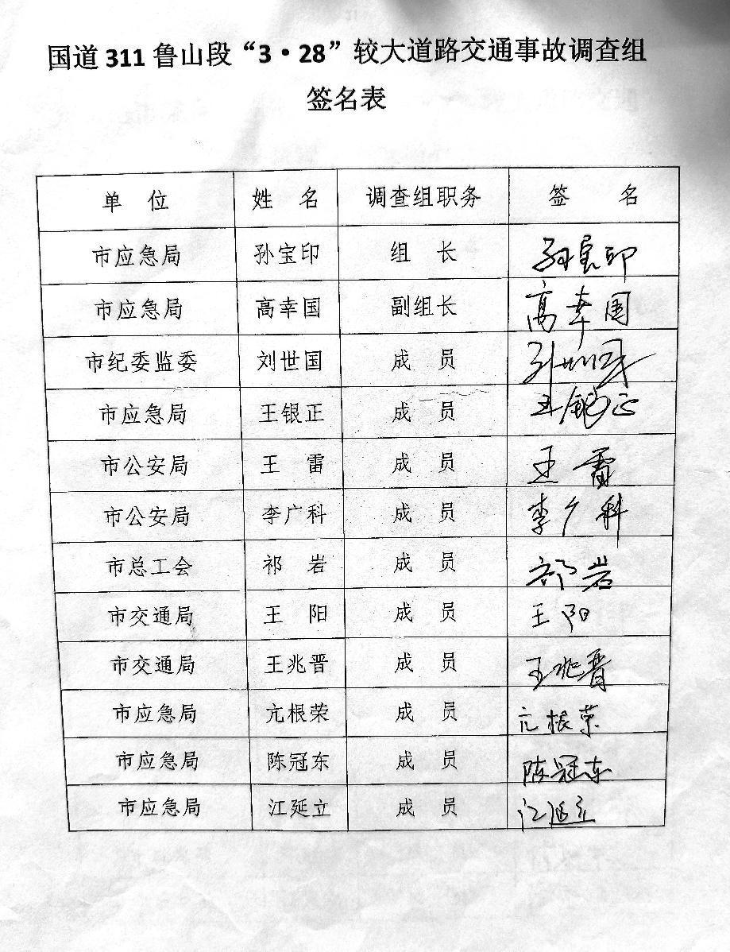

平顶山市应急管理局办公室 2024年8月20日印发

[]《河南省治理货物运输车辆超限超载条例》第二十六条第二项：车货总质量未超过最高限值百分之十的，给予批评教育，可以不予处罚；……
[]《机动车运行安全技术条件》（GB7258-2017）第8.1.1条：机动车的灯具应安装牢靠、完好有效，不应由于机动车振动而松脱、损坏、失去作用或改变光照方向；所有灯光的开关应安装牢固、开关自如，不应由于机动车振动而自行开关。开关的位置应便于驾驶人操纵。
[]《机动车运行安全技术条件》（GB7258-2017）第9.1.6条：乘用车、挂车轮胎胎冠花纹上的花纹深度应大于或等于 1.6mm,摩托车轮胎胎冠花纹上的花纹深度应大于或等于 0.8mm;其他机动车转向轮的胎冠花纹深度应大于或等于 3.2mm,其余轮胎胎冠花纹深度应大于或等于 1.6 mm。第9.1.7条：轮胎胎面不应由于局部磨损而暴露出轮胎帘布层。轮胎不应有影响使用的缺损、异常磨损和变形”及“9.1.8 轮胎的胎面和胎壁上不应有长度超过 25mm 或深度足以暴露出轮胎帘布层的破裂和割伤。
[]《机动车运行安全技术条件》（GB7258-2017）第7.1.1条：机动车应设置足以使其减速、停车和驻车的制动系统或装置，且行车制动的控制装置与驻车制动的控制装置应相互独立。第7.1.4条：制动系统的各种杆件不应与其他部件在相对位移中发生干涉、摩擦，以防杆件变形、损坏。第7.7.1条：7.7.1 采用气压制动的机动车，在气压升至 750kPa 且不使用制动的情况下，停止空气压缩机工作 3min后，其气压的降低值应小于或等于 10kPa。
[]电动摩托车《机动车整车出厂合格证》显示为电动两轮摩托车，车辆识别代号：LGMDVYJD4N1517368,电动机出厂编号：TL07CVBENG010031,整车整备质量：123Kg，最高设计车速：51Km/h，电动机额定功率总和：1200W。根据司法鉴定意见书显示，该车辆符合①《机动车运行安全技术条件》GB7258-2017：第3.1条机动车：由动力装置驱动或牵引，上道路行驶的供人员乘用或用于运送物品以及进行工程专项作业的轮式车辆，包括汽车及汽车列车、摩托车、拖拉机运输机组、轮式专用机械车、挂车。②《摩托车和轻便摩托车术语第1部分:车辆类型》（GB/T5359.1-2019）中第2.1条摩托车：由动力装置驱动的具有两个或三个车轮的道路车辆,其最高设计车速大于 50km/h……；第2.1.1条电动摩托车：由电力驱动的摩托车,包括电动两轮摩托车和电动三轮摩托车。……综上认为该车辆属于机动车类（电动）两轮普通摩托车。
[]《中华人民共和国道路交通安全法》第二十一条：机动车驾驶人应当遵守道路交通安全法律、法规的规定，按照操作规范安全驾驶、文明驾驶。……
[]《中华人民共和国道路交通安全法》第四十二条：机动车上道路行驶，不得超过限速标志标明的最高时速。在没有限速标志的路段，应当保持安全车速。夜间行驶或者在容易发生危险的路段行驶，以及遇有沙尘、冰雹、雨、雪、雾、结冰等气象条件时，应当降低行驶速度。
[]《中华人民共和国道路交通安全法》第四十四条：机动车通过交叉路口，应当按照交通信号灯、交通标志、交通标线或者交通警察的指挥通过；通过没有交通信号灯、交通标志、交通标线或者交通警察指挥的交叉路口时，应当减速慢行，并让行人和优先通行的车辆先行。
[]《中华人民共和国道路交通安全法》第十九条：驾驶机动车，应当依法取得机动车驾驶证。
[]《中华人民共和国道路交通安全法》第四十九条：机动车载人不得超过核定的人数，客运机动车不得违反规定载货。第五十一条：机动车行驶时，驾驶人、乘坐人员应当按规定使用安全带，摩托车驾驶人及乘坐人员应当按规定戴安全头盔。
[]《国务院安委会办公室关于全面加强企业全员安全生产责任制工作的通知》第三条：……安全生产责任制应覆盖本企业所有组织和岗位，其责任内容、范围、考核标准要简明扼要、清晰明确、便于操作、适时更新。……
[]《企业安全生产标准化》（GB/T3300-2016）第5.1.3条：企业应建立健全安全生产和职业卫生责任制，明确各级部门和从业人员的安全生产和职业卫生职责，并对职责的适宜性、履行情况进行定期评估和监督考核。
[]《道路运输车辆动态监督管理办法》第八条：道路旅客运输企业、道路危险货物运输企业和拥有50辆及以上重型载货汽车或者牵引车的道路货物运输企业应当按照标准建设道路运输车辆动态监控平台，或者使用符合条件的社会化卫星定位系统监控平台（以下统称监控平台），对所属道路运输车辆和驾驶员运行过程进行实时监控和管理。
[]《中华人民共和国安全生产法》第四条：生产经营单位必须遵守本法和其他有关安全生产的法律、法规，加强安全生产管理，建立健全全员安全生产责任制和安全生产规章制度，加大对安全生产资金、物资、技术、人员的投入保障力度，改善安全生产条件，加强安全生产标准化、信息化建设，构建安全风险分级管控和隐患排查治理双重预防机制，健全风险防范化解机制，提高安全生产水平，确保安全生产。
[]《道路运输车辆动态监督管理办法》第二十三条：道路运输企业应当建立健全并严格落实动态监控管理相关制度，规范动态监控工作：（一）系统平台的建设、维护及管理制度；（二）车载终端安装、使用及维护制度；（三）监控人员岗位职责及管理制度；（四）交通违法动态信息处理和统计分析制度；（五）其他需要建立的制度。
[]《道路货物运输及站场管理规定》第二十一条：道路货物运输经营者应当对从业人员进行经常性的安全、职业道德教育和业务知识、操作规程培训。
[]《道路运输车辆技术管理规定》第十四条：道路运输经营者应当根据有关道路运输企业车辆技术管理标准，结合车辆技术状况和运行条件，正确使用车辆。……
[]《道路运输车辆技术管理规定》第十七条：道路运输经营者应当依据国家有关标准和车辆维修手册、使用说明书等，结合车辆类别、车辆运行状况、行驶里程、道路条件、使用年限等因素，自行确定车辆维护周期，确保车辆正常维护。
[]《中华人民共和国安全生产法》第二十一条：生产经营单位的主要负责人对本单位安全生产工作负有下列职责：（一）建立健全并落实本单位全员安全生产责任制，加强安全生产标准化建设；（二）组织制定并实施本单位安全生产规章制度和操作规程；（三）组织制定并实施本单位安全生产教育和培训计划；（四）保证本单位安全生产投入的有效实施；（五）组织建立并落实安全风险分级管控和隐患排查治理双重预防工作机制，督促、检查本单位的安全生产工作，及时消除生产安全事故隐患；（六）组织制定并实施本单位的生产安全事故应急救援预案；（七）及时、如实报告生产安全事故。

